薛城区人力资源和社会保障局
2024年政府信息公开工作年度报告

根据《中华人民共和国政府信息公开条例》（国务院令第711号，以下简称《条例》）和《国务院办公厅政府信息与政务公开办公室关于印发＜中华人民共和国政府信息公开工作年度报告格式＞的通知》（国办公开办函〔2021〕30号）要求，现就推进政府信息公开工作情况，向社会公布薛城区人力资源和社会保障局2024年政府信息公开工作年度报告。本报告包括总体情况、主动公开政府信息情况、收到和处理政府信息公开申请情况、政府信息公开行政复议、行政诉讼情况、存在的主要问题及改进情况、其他需要报告的事项等六个部分。本年度报告中所列数据的统计期限自2024年1月1日起至2024年12月31日止。本年度报告的电子版可以在“薛城区政府门户网站”（ http://www.xuecheng.gov.cn/zwgk/xxgknb/2024xxgknb/ ）下载。如对本报告有疑问，可与薛城区人力资源和社会保障局联系（地址：薛城区珠江路599号SOHO珠江D1楼，邮政编码：277000；电话（传真）：0632—4411804；电子邮箱：xcqrsjadmin@zz.shandong.cn）。
一、总体情况
2024年以来,我局认真贯彻落实《中华人民共和国政府信息公开条例》和区政府关于政府信息公开工作有关部署要求，坚持以群众关心的稳岗就业、社会保障等重点领域工作为重点，全面推进主动公开，持续规范依申请公开，拓展公众参与渠道，切实做好政府信息公开工作制度化、常态化，充分保障人民群众的知情权、参与权、监督权和表达权，提高政府工作透明度，以公开促落实、促规范、促服务。
（一）积极做好主动公开工作。
我局坚持把政府信息主动公开工作作为推进依法行政的重要抓手，加强主动公开力度，广泛开展政策解读，发布人社工作动态，确保及时、全面、准确公开群众关心的就业创业、社会保险等重大民生信息，进一步增强政府信息公开透明度，营造良好的政务环境，保障人民群众依法获取行政信息的权利，不断提升人社政务信息公开质效。截至2024年12月31日，共公布各类信息404条，其中重大民生信息201条。
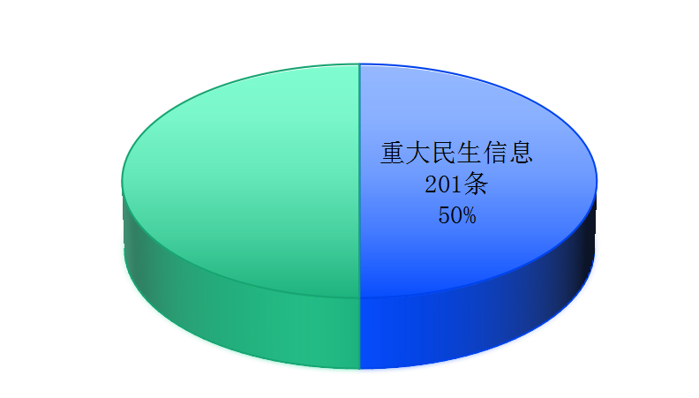

（二）切实加强依申请公开。
严格规范依申请公开办理，始终秉持依法依规、严谨负责的态度，完善我局依申请公开工作管理及运行机制，优化申请受理流程，及时发布依申请公开途径、处理方式、办理时限等相关信息，确保申请渠道畅通无阻。2024年，我局收到依申请公开信息1件，按时办理完成，且未实行收费。未因政府信息公开发生行政复议、行政诉讼。
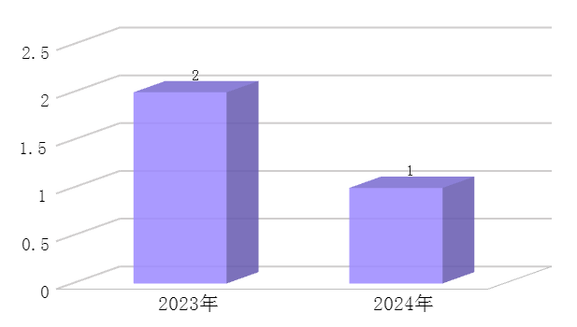

（三）进一步加强政府信息管理。
我局高度重视政府信息管理工作，坚持“公开为常态，不公开为例外”的原则，对各类信息进行全面梳理和审核，确保应公开尽公开。日常强化办件规范，严格把关，责任到人，落实政府信息公开保密审查制度，加强信息发布前内容审核，确保发布的信息规范、及时、完整、正确，防止出现涉密信息泄露和虚假信息发布的情况。加强政府公开信息全生命周期管理，定期对已发布信息进行检查和更新，及时清理失效的文件信息，确保信息的准确性、完整性和时效性。
（四）进一步加强公开平台建设。
充分发挥政府网站作为信息公开的第一平台作用，强化平台管理。高度重视政府门户网站、“薛城人社”微信公众号建设工作，在网站、微信公众号栏目设置、内容管理等方面强化规范、明确分工，确保政务公开和信息平台管理工作落到实处。根据上级部门要求及时做好平台栏目更新和内容维护，按时查补网站专栏发布信息内容和时间，保障公开信息质量和时效。积极利用“薛城人社”微信公众号，开设“人社知识小微书堂”、“营商环境政策宣传”、“榴枣归乡”等专栏20余个，精准推送各类人社政策信息，及时更新人社重点领域信息，方便公众查阅和获取，提高信息传播的及时性和覆盖面，2024年度共发布信息496条，用户总数8800人。
（五）强化监督保障。
强化政府信息公开工作组织领导和协调保障，建立了局办公室牵头，各股室各负其责、分头落实的工作机制。严格落实责任追究制度，信息发布人员对各信息时效性、准确性、完整性等进行复核，保证政府信息公开工作规范进行。积极配合上级部门的检查和考核，对上级检查反馈的问题明确整改责任人和整改时限，确保问题及时整改到位，不断提升政务公开工作的规范化水平。

二、主动公开政府信息情况
第二十条第（一）项
信息内容 | 本年制发件数 | 本年废止件数 | 现行有效件数
规章 | 0 | 0 | 0
行政规范性文件 | 0 | 0 | 0
第二十条第（五）项
信息内容 | 本年处理决定数量
行政许可 | 0
第二十条第（六）项
信息内容 | 本年处理决定数量
行政处罚 | 0
行政强制 | 0
第二十条第（八）项
信息内容 | 本年收费金额（单位：万元）
行政事业性收费 | 22.864
三、收到和处理政府信息公开申请情况
（本列数据的勾稽关系为：第一项加第二项之和，  等于第三项加第四项之和） |  |  | 申请人情况
 |  |  | 自然人 | 法人或其他组织 |  |  |  |  |  |  | 总计
 |  |  | 自然人 | 商业企业 |  | 科研机构 |  | 社会公益组织 | 法律服务机构 | 其他
一、本年新收政府信息公开申请数量 |  |  | 1 | 0 |  | 0 |  | 0 | 0 | 0 | 1
二、上年结转政府信息公开申请数量 |  |  | 0 | 0 |  | 0 |  | 0 | 0 | 0 | 0
三、本年度办理结果 | （一）予以公开 |  | 0 |  | 0 |  | 0 | 0 | 0 | 0 |  | 0
三、本年度办理结果 | （二）部分公开（区分处理的，只计这一情形，不计其他情形） |  | 0 |  | 0 |  | 0 | 0 | 0 | 0 |  | 0
三、本年度办理结果 | （三）不予公开 | 1.属于国家秘密 | 0 | 0 |  | 0 |  | 0 | 0 | 0 | 0
三、本年度办理结果 | （三）不予公开 | 2.其他法律行政法规禁止公开 | 0 | 0 |  | 0 |  | 0 | 0 | 0 | 0
三、本年度办理结果 | （三）不予公开 | 3.危及“三安全一稳定” | 0 | 0 |  | 0 |  | 0 | 0 | 0 | 0
三、本年度办理结果 | （三）不予公开 | 4.保护第三方合法权益 | 0 | 0 |  | 0 |  | 0 | 0 | 0 | 0
三、本年度办理结果 | （三）不予公开 | 5.属于三类内部事务信息 | 0 | 0 |  | 0 |  | 0 | 0 | 0 | 0
三、本年度办理结果 | （三）不予公开 | 6.属于四类过程性信息 | 0 | 0 |  | 0 |  | 0 | 0 | 0 | 0
三、本年度办理结果 | （三）不予公开 | 7.属于行政执法案卷 | 0 | 0 |  | 0 |  | 0 | 0 | 0 | 0
三、本年度办理结果 | （三）不予公开 | 8.属于行政查询事项 | 0 | 0 |  | 0 |  | 0 | 0 | 0 | 0
三、本年度办理结果 | （四）无法提供 | 1.本机关不掌握相关政府信息 | 1 | 0 |  | 0 |  | 0 | 0 | 0 | 1
三、本年度办理结果 | （四）无法提供 | 2.没有现成信息需要另行制作 | 0 | 0 |  | 0 |  | 0 | 0 | 0 | 0
三、本年度办理结果 | （四）无法提供 | 3.补正后申请内容仍不明确 | 0 | 0 |  | 0 |  | 0 | 0 | 0 | 0
三、本年度办理结果 | （五）不予处理 | 1.信访举报投诉类申请 | 0 | 0 |  | 0 |  | 0 | 0 | 0 | 0
三、本年度办理结果 | （五）不予处理 | 2.重复申请 | 0 | 0 |  | 0 |  | 0 | 0 | 0 | 0
三、本年度办理结果 | （五）不予处理 | 3.要求提供公开出版物 | 0 | 0 |  | 0 |  | 0 | 0 | 0 | 0
三、本年度办理结果 | （五）不予处理 | 4.无正当理由大量反复申请 | 0 | 0 |  | 0 |  | 0 | 0 | 0 | 0
三、本年度办理结果 | （五）不予处理 | 5.要求行政机关确认或重新  出具已获取信息 | 0 | 0 |  | 0 |  | 0 | 0 | 0 | 0
三、本年度办理结果 | （六）其他处理 | 1.申请人无正当理由逾期不补正、行政机关不再处理其政府信息公开申请 | 0 | 0 |  | 0 |  | 0 | 0 | 0 | 0
三、本年度办理结果 | （六）其他处理 | 2.申请人逾期未按收费通知要求缴纳费用、行政机关不再处理其政府信息公开申请 | 0 | 0 |  | 0 |  | 0 | 0 | 0 | 0
三、本年度办理结果 | （六）其他处理 | 3.其他 | 0 | 0 |  | 0 |  | 0 | 0 | 0 | 0
三、本年度办理结果 | （七）总计 |  | 1 | 0 |  | 0 |  | 0 | 0 | 0 | 1
四、结转下年度继续办理 |  |  | 0 | 0 |  | 0 |  | 0 | 0 | 0 | 0

四、政府信息公开行政复议、行政诉讼情况
行政复议 |  |  |  |  | 行政诉讼
结果  维持 | 结果纠正 | 其他结果 | 尚未  审结 | 总  计 | 未经复议直接起诉 |  |  |  |  | 复议后起诉
 |  |  |  |  | 结果维持 | 结果纠正 | 其他  结果 | 尚未  审结 | 总计 | 结果维持 | 结果  纠正 | 其他  结果 | 尚未审结 | 总计
0 | 0 | 0 | 0 | 0 | 0 | 0 | 0 | 0 | 0 | 0 | 0 | 0 | 0 | 0

五、存在的主要问题及改进情况
（一）存在的主要问题
一是信息公开的内容错敏字仍然存在，前期审核不足。二是公众对政务公开的参与度、获得感有待进一步提升，政策解读的深度、广度有待进一步深化。
（二）改进措施
一是强化信息公开前期审核程序，严格落实信息发布“三级审核”制度，把好信息发布关，加强对各股室信息报送的培训与指导，明确信息内容提供责任和编辑把关环节责任。二是继续在拓展公众参与渠道、创新互动方式上下功夫，形成全方位、多层次的政策解读、公众参与机制。三是把政策解读工作纳入政务公开工作重点，继续加强各项惠企利民政策的公开和解读，拓宽解读领域，拓展解读形式，使就业创业、社会保障、人事人才、劳动关系等涉及群众利益的热点政策及时推送。

六、其他需要报告的事项
1.收取信息处理费情况方面。本年度政府信息公开申请未达到《政府信息公开信息处理费管理办法》（国办函〔2020〕109号）所规定的信息处理费收费标准，故未收取信息处理费。
2.落实上级年度政务公开工作要点情况。按照《2024年薛城区政务公开工作要点》（薛政办发〔2024〕6号）要求，围绕我局重点工作及群众关切，加大推进政府信息公开力度，规范信息公开工作管理，实现信息公开的制度化、规范化、常态化，密切关注社会热点和群众关切，更加全面地展现人社领域政府信息，着力满足群众期盼。
3.人大代表建议和政协提案办理情况方面。本年度区人社局作为主办单位承办区级人大建议1件，区级政协提案4件，涉及农民工就业、职工权益维护、高校毕业生就业、社会保障、公共服务等民生热点问题，答复率、满意率均达100%。
4.开展政务公开创新方面。深化就业和社保重点领域信息公开，综合运用新媒体渠道和信息化平台，广范围宣传政策文件，零距离开展解读服务，在“薛城人社”微信公众平台，开设“人社知识小微书堂”“榴枣归乡”等专栏，向各类企业和办事群众精准推送各类人社政策信息，积极回应社会关切，不断提升信息公开时效性和获取便捷性。
5.本单位政府信息公开工作年度报告数据统计需要说明的事项：无。
6.其他有关文件专门要求通过政府信息公开工作年度报告予以报告的事项：无。
7.本年度报告的电子版可以在“薛城区政府门户网站”（ http://www.xuecheng.gov.cn/zwgk/xxgknb/2024xxgknb/ ）下载。如对本报告有疑问，可与薛城区人力资源和社会保障局联系（地址：薛城区珠江路599号SOHO珠江D1楼，邮政编码：277000；电话（传真）：0632—4411804；电子邮箱：xcqrsjadmin@zz.shandong.cn）。

薛城区人力资源和社会保障局
2025年1月13日

